GROUP 8

9/03/23

Supervisé par : M ALOYS NGUEPI

PROJET DRONE MIA

PLAN D’ACTION MIA



# DESCRIPTION DU PROJET

Nous devons créer une application qui récupèrera les cordonnées GPS du téléphone et les mettre dans le serveur op_dev.icam.fr. Le drone par un fichier python va récupérer les coordonnées du serveur afin de suivre la source des coordonnées.

# OBJECTIFS

* Créer une application qui va récupérer les coordonnées GPS et les transmettre au serveur
* Ecrire un programme python qu’on mettra dans le drone qui va récupérer les coordonnées du serveur et faire le drone suive ces coordonnées.

# PLAN D’ACTION

## Création de l’application

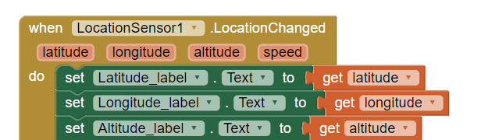Notre application devra récupérer les coordonnées du terminal et le déposer dans le serveur. L’application se créera sur MIT APP INVENTOR et Pour le faire il faudra :

### Récupérer Les coordonnées

En utilisant Location.Change, get…

* Envoyer les coordonnées dans le serveur

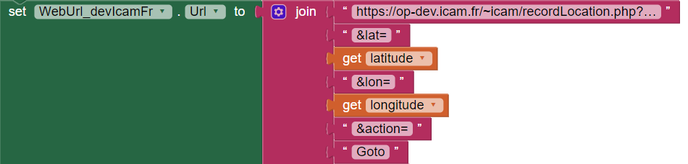Ceci se fait à l’aide du mécanisme de « requesting the data » en utilisant composant web. Ce mécanisme ouvre une URL et ressort le contenue ou modifier dépendant du lien alors, nous alors le modifier pour déposer des coordonnées Dans notre fichier crée dans le serveur op-dev.icam.fr.

## CODAGE PYTHON

Nous allons ensuite écrire un program python qui va demander au serveur les coordonnées actuelles et par la suite diriger le drone vers ses coordonnées. Pour cela ;

### Récupérer les coordonnées

Une bibliothèque (urllib.request) sera importée pour pouvoir ressortir les coordonnées du serveur en utilisant L’Url.

### Faire une action du drone

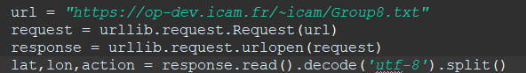Le code sera donc implémenté dans notre program du premier semestre (SimpleGoto) qui envoi le drone vers les coordonnées récupérées du serveur. En utilisant une boucle, cette action se répètera.

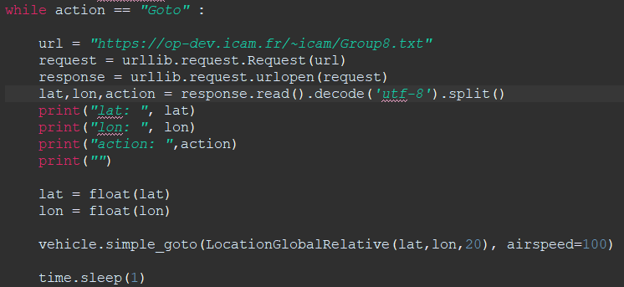

# REPARTITION DES TACHES

|  |  |
| --- | --- |
| MEMBRES | TACHES (semaine1) |
| MEZATIO KENFACK GUISELAINE | Code d’envoi des coordonnées dans le serveur op-dev.icam.fr sur MIT APP |
| YEPSI ANGE YVANA | Code d’envoi des coordonnées dans le serveur op-dev.icam.fr sur MIT APP |
| AYENG OWONO GLADYS | Code de récupération des coordonnées du terminal mobile sur MIT APP |
| KAPNANG KETCHEUZEU JOHAN LAEL | Program de récupération des coordonnées du serveur op-dev.icam.fr |
| DJIENTCHEU DJOKAM MEGANE | Code de récupération des coordonnées du terminal mobile sur MIT APP |
| SOP COLMAR | Program de récupération des coordonnées du serveur op-dev.icam.fr |